

VI РОССИЙСКО
-
КИТАЙСКИЙ
БИЗНЕС
-
ФОРУМ
$240,11млрд – товарооборот между РФ и КНР за 2023 год российско-китайских отношений
10,6 млрд – накопленные ПИИ Китая в РФ 1000 представителей российского и
16,97% – доля Китая в мировом ВВП – рост ВВП Китая китайского бизнеса, органов
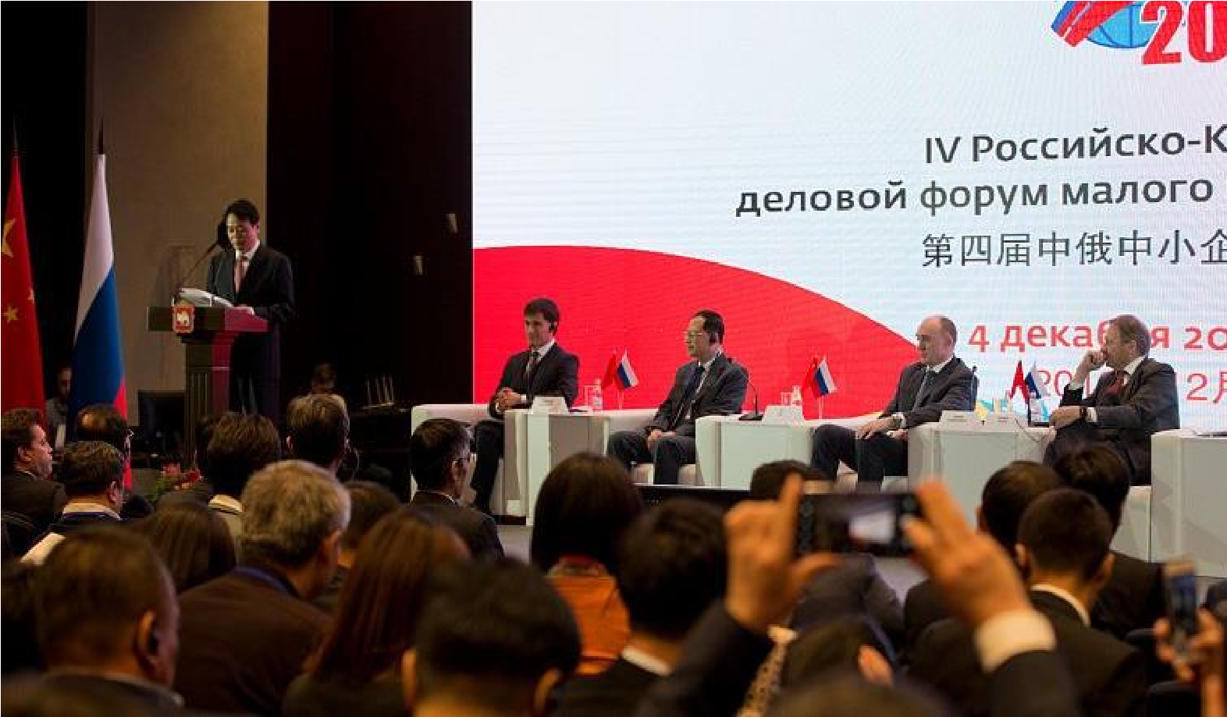
в 2022 годугос. власти и деловых ассоциаций 5,2% – рост ВВП Китая в 2023 году
РОССИЙСКО
-
КИТАЙСКИЙ ДЕЛОВОЙ ФОРУМ
–
единое пространство, объединяющее в себе тематические
площадки
по основным направлениям сотрудничества российских и
китайских деловых кругов
Форум является ежегодным официальным
межгосударственным мероприятием
КОНЦЕПЦИЯ ФОРУМА
На
26
,3%
вырос товарооборот РФ и КНР за 2023 год
35
ТОП
-
экспертов в области
Цель мероприятия:
Сформировать среду для открытого диалога российских и китайских власти и бизнеса с целью реализации новых торгово-экономических и инвестиционных сделок, направленных на рост товарооборота и развитие российской экономики
О мероприятии
Даты проведения:
30

ноября
-
3
декабря 2024 года
Место проведения:
г.Сиань
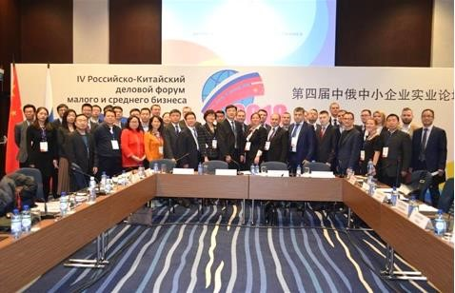

СИАНЬ
Сиань, известный в древности как Чанъань, является отправной точкой Великого Шелкового пути, связывавшего Китай с Западом через Центральную Азию. Этот маршрут способствовал торговле и культурному обмену между Востоком и Западом.
Сиань, ключевой узел инициативы "Пояс и путь", планирует расширить свою транспортную инфраструктуру, включая железнодорожную сеть и логистический центр.



С населением в 12 миллионов человек Сиань является одним из крупнейших городов Китая. Благодаря развитию высоких технологий и логистики, в 2022 году его ВВП достиг 90 миллиардов долларов США, демонстрируя стабильный рост.
Сиань играет важную роль в логистике, увеличивая количество грузовых поездов, отправляющихся в Европу и другие регионы. В 2023 году через город прошло 5351 поезд по маршруту КитайЕвропа.
Кроме того, Сиань является образовательным центром с более чем 49 университетами, готовящими кадры для высоких технологий и других отраслей.
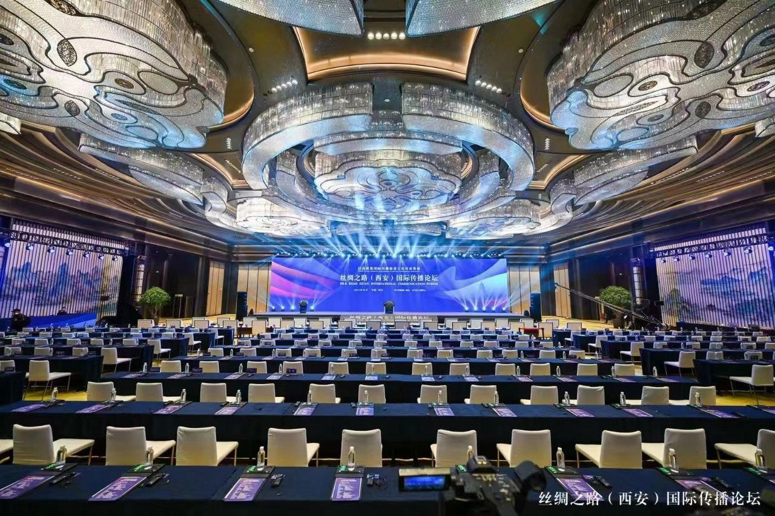

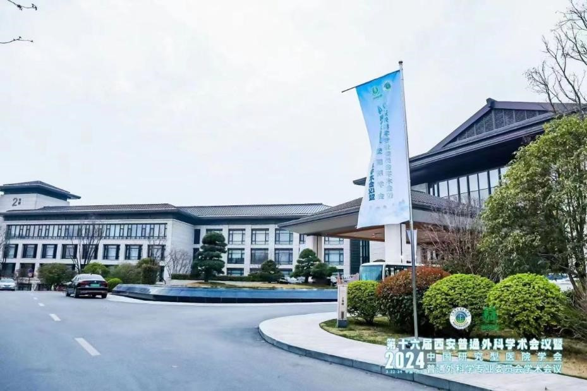
Место проведения
:
Сианьский
международный выставочный центр
Сианьский
международный выставочный центр
специально построен для проведения в 2023 году
саммита Китай
-
Средняя Азия с участием
президентов стран Центральной Азии.
Место проведения
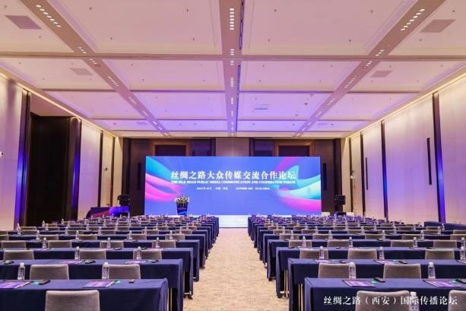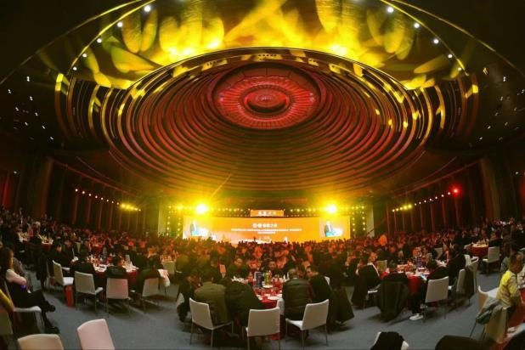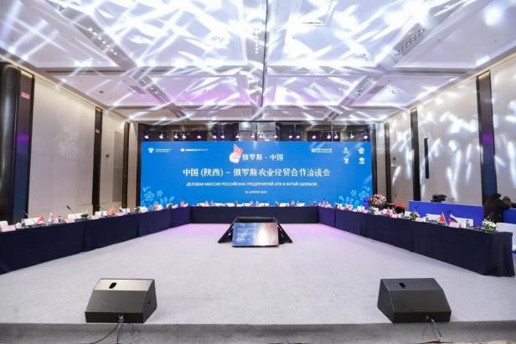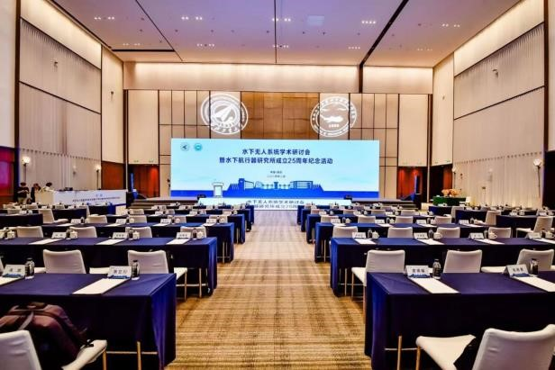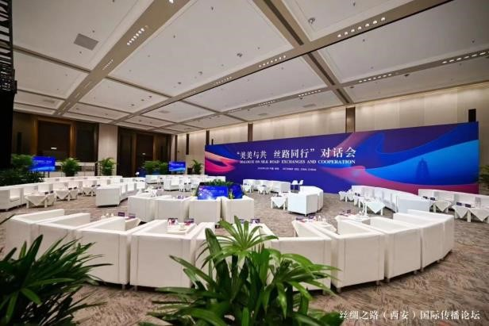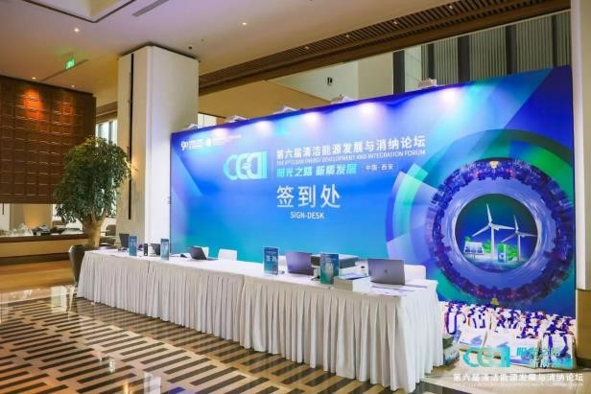








Деловые контакты на уровне
руководства российских
и китайских компаний
и представителей органов власти
Возможность презентовать свой
бизнес или проект перед крупнейшим
деловым российско
-
китайским
сообществом:
получить государственную поддержку,
найти новых партнеров, клиентов или
инвесторов
PR
-
продвижение
на территории Китая
1
2
3
4
Возможность донести
свою точку зрения
до руководства Китая
ЧТО ДАЕТ МЕРОПРИЯТИЕ?

ПРОГРАММА
30

ноября
Прилет участников в Сиань
Размещение в гостинице в
Сианьского
международного конгресс
-
центра
1
декабря
Культурная программа: шоу российских гимнасток (Культурный центр
международного порта Сиань)
Официальный прием от имени губернатора
2
декабря
10.00
Пленарное заседание «Россия и Китай: 75 лет совместного пути»
12.00

-
18.00

Блок «Сельское хозяйство»
(
при поддержке пилотной зоны ШОС в области с/х
Ялинь
)
«Виноградный шелковый путь: новые технологии и тренды»
«Россия и Китай: взаимовыгодное сотрудничество в сфере торговли продукцией АПК»
Блок «Недвижимость и инвестиции»
Большая стройка 2025: перспективы сотрудничества России и Китая в сфере
строительства
Механизмы финансирования и поддержки российских и китайских малых и средних
предприятий
Российско
-
китайское сотрудничество в сфере автопроизводства
Блок «Туризм и HORECA»
Инвестиции в гостеприимство: ключ к росту
Блок «Экспорт российских товаров»
«Китайский рынок и российская пищевая продукция: анализ потребительских
предпочтений и трендов для эффективного экспорта»
Логистические решения как точки роста товарооборота (при поддержке
Международного сухого порта Сианя)
Блок «Бизнес
-
сотрудничество в сфере культуры»
15.00
Презентации российских регионов
3
декабря
(
Дополнительная
программа)
10.00
Посещение международного сухого порта Сианя, посещение предприятий
ОРГАНИЗАТОР ФОРУМА
ГЕНЕРАЛЬНЫЙ ПАРТНЕР

ПРИ ПОДДЕРЖКЕ
Посольство Российской
Федерации в Китайской
Народной Республике
Посольство Китайской
Народной Республики
в Российской Федерации
- РОССИЙСКО-КИТАЙСКИЙ ФОРУМ МАЛОГО И СРЕДНЕГО БИЗНЕСА
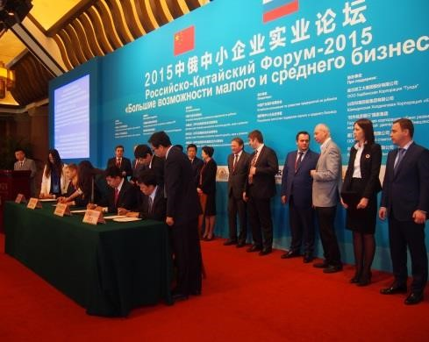
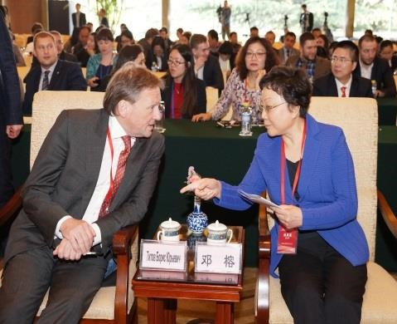
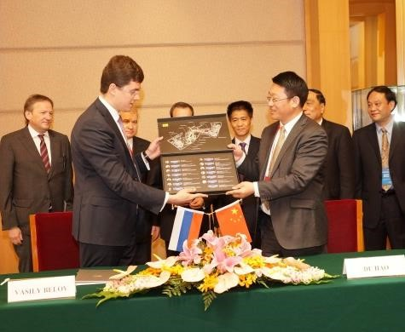
21 апреля 2015 г. в Пекине открылся 1-й Российско-китайский деловой форум малого и среднего бизнеса. В форуме приняли участие представители 300 российских МСП компаний из 38 субъектов страны. На площадках Форума состоялись встречи российских и китайских предпринимателей, показавшие конкретные результаты в виде совместных проектов.
В числе приоритетов - экологическое чистое сельское хозяйство, производство товаров и услуг, туризм, совместные медиа-проекты.
На открытии выступили Заместитель председателя Правительства РФ Аркадий Дворкович и Первый Вице-премьер Государственного совета КНР г-н Чжан Гаоли.
- РОССИЙСКОРОССИЙСКО_{-КИТАЙСКИЙ}-КИТАЙСКИЙ ФОРУМ
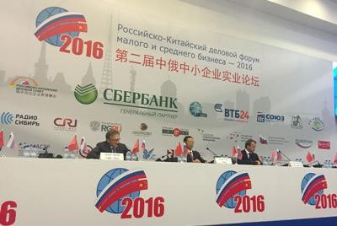
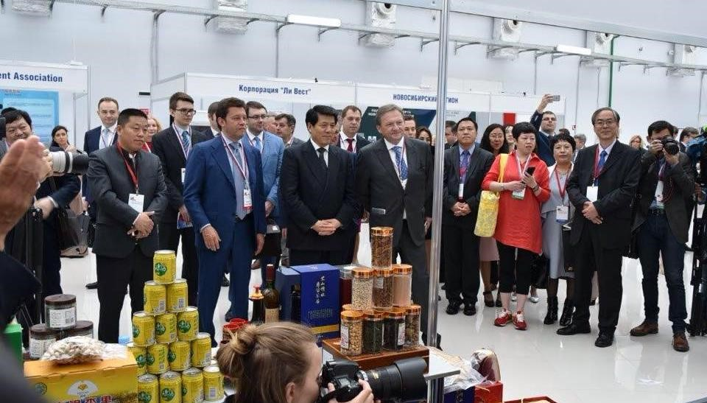
МАЛОГО И СРЕДНЕГО БИЗНЕСА
30-31 мая 2016 г. в г. Сочи прошел Второй Российско-Китайский деловой форум МСП. В Форуме приняли участие представители 300 предприятий с российской стороны и представители 200 предприятий с китайской стороны. Традиционно на открытии выступили Заместитель председателя Правительства РФ Аркадий Дворкович и Первый Вице-премьер Государственного совета КНР г-н Чжан Гаоли.

III РОССИЙСКОРОССИЙСКО-КИТАЙСКИЙ-КИТАЙСКИЙ
ФОРУМ МАЛОГО И СРЕДНЕГО БИЗНЕСА
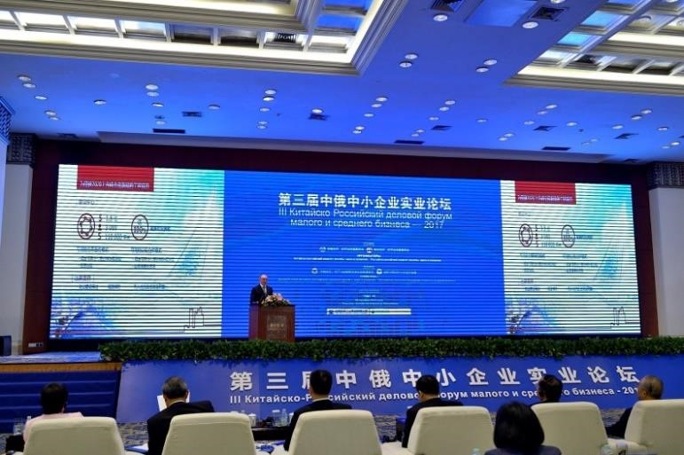
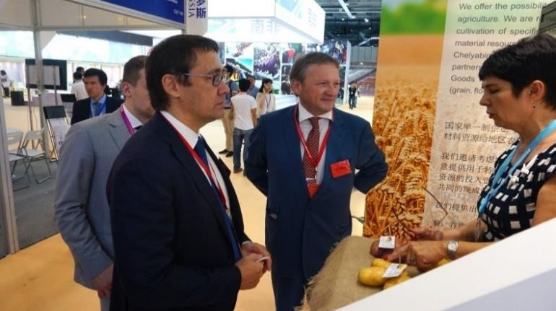
Третий российско-китайский деловой форум малого и среднего бизнеса прошел 9 октября 2017 г. в Гуанчжоу. Мероприятие нацелено на создание платформы для укрепления контактов и взаимодействия малых и средних предприятий двух стран.
В этом году Форум был приурочен к XIV Китайской международной выставке малых и средних предприятий.
В работе приняли участие около 600 руководителей и представителей регионов стран, в том числе сопредседатели Российско-Китайского Комитета дружбы, мира и развития Дай Бинго и Борис Титов, заместитель Министра экономического развития РФ Азер
Талыбов, замгубернатора провинции Гуандун Юань Баочэн, Генеральный директор ОАО «Китайская корпорация инжиниринга САМС» Ло Янь, Губернатор Челябинской области Борис Дубровский и др.
РОССИЙСКО-КИТАЙСКИЙ
IV РОССИЙСКО-КИТАЙСКИЙ
ФОРУМ МАЛОГО И СРЕДНЕГО БИЗНЕСА

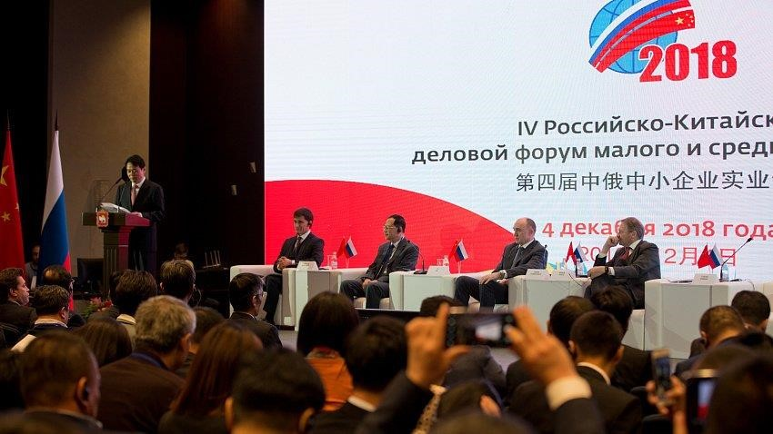
Четвертый российско-китайский деловой форум малого и среднего бизнеса прошел 30 ноября и 4 декабря 2018 г. в Москве и Челябинске.
Суммарно в четвертом деловом бизнес-форуме приняли участие 500 российских предприятий. Из Китая в Москву и Челябинск прибыли представители 200 организаций разного профиля. Они представляли сферы промышленности, сельского хозяйства, фармацевтики, туризма и культуры.
Ключевыми же темами форума стали развитие ITтехнологий, цифровая экономика и информационная безопасность.
V РОССИЙСКОРОССИЙСКО-КИТАЙСКИЙ-КИТАЙСКИЙ
ФОРУМ МАЛОГО И СРЕДНЕГО БИЗНЕСА
5-й Российско-Китайского деловой форум малого и среднего бизнеса, который проходил на полях 6-го Российско-Китайского ЭКСПО. Организаторами делового форума выступили Российско-Китайский комитет дружбы, мира и развития, общероссийская общественная организация малого и среднего предпринимательства «ОПОРА РОССИИ» и народное правительство провинции Хэйлунцзян.
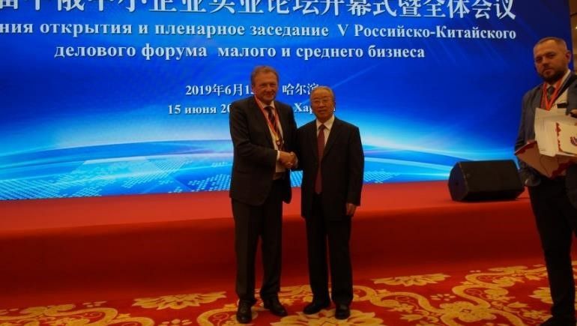
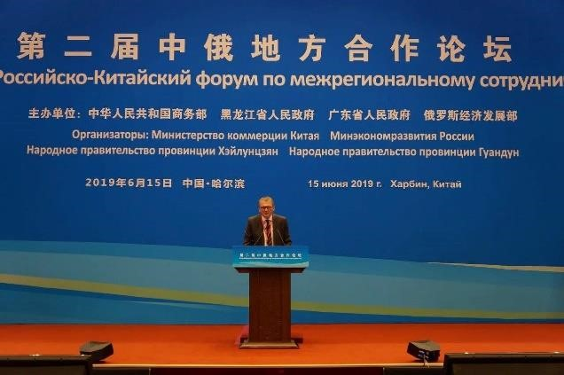
В Российскую делегацию вошли представители порядка 200 компаний из таких отраслей, как промышленность, сельское хозяйство, логистика, IT, медицина, банковский сектор , торговые компании и т.д.
По итогам форума был подписан ряд соглашений, в том числе соглашение о стратегическом сотрудничестве в области научных технологий между ОАО Пекинской научно- технологической корпорацией «Чжунфа Чжизао», «Опорой
России» и Международным союзом приборостроителей, соглашение между ОАО Харбинская компания с ограниченной ответственностью “Горизонт” и «Опорой России», "Нэфис Косметикс" и дистрибьюторские компании Китая.
В Пленарном заседании участвовал вице-премьер РФ Акимов М.А. В обсуждении ключевых вопросов повышения эффективности делового сотрудничества малого и среднего предпринимательства двух стран приняли участие: посол России в КНР Андрей Денисов, губернатор Иркутской области Сергей Левченко, заместитель министра экономического развития России Петр Засельский, генеральный директор Российского экспортного центра Андрей Слепнев, президент «ОПОРЫ РОССИИ» Александр Калинин, представители ряда регионов России.

КОНТАКТЫ

  Юлия Капранова

Исполнительный директор Российско-Китайского Комитета дружбы, мира и развития
+7 (495) 967-07-90, доб.6603
+7 (910) 415-11-14
y.kapranova@russian-chinese.com

